Root Hunter

2014180031 이경섭

2014180005 김기태

목차

컨셉 3

게임컨셉 3

게임의 장르 3

플랫폼 3

개발 도구 3

컨셉아트 3

게임소개 및 게임 플레이 4

게임 소개 4

게임 특징 4

마법 설정 4

캐릭터 6

맵과 지형 7

조작법 8

개발 계획 9

역할 분담 9

# 컨셉

게임컨셉

원소를 조합하여 마법을 연성하며, 동료와 협력하여 강대한 적을 해치우면서 나아가는 협력 어드벤처

게임의 장르

협력 액션 어드벤처 게임

플랫폼

PC – DirectX12

개발 도구

Visual Studio 2017, 3D Max, Substance painter

컨셉아트

무언가 조합하여 마법을 사용하고 동료와 협력해서 문제를 해결해 나가는 어드벤처

# 게임 플레이

게임 특징

4개의 키를 이용하여 더 많은 8개의 스킬 구현

플레이어 사이의 상호작용

마법 설정

숫자키를 이용하여 단어를 최대 3개까지 저장이 가능하고 우 클릭으로 조합한 마법을 사용한다. 단어 조합의 규칙은 다음과 같다.

1. 각 단어는 특성을 가지고 있어서, 단어의 순서와 마법의 결과물에는 상관이 없다.
2. 단어 1개로만은 마법이 발생 안하고, 적어도 2개가 조합되어야 마법이 발생한다.
3. 단어가 3개가 조합되어서 마법을 사용할 경우, 효과가 강화되어서 발생한다.
4. 위에 조건을 무시하고 조합할 경우, 마법 조합이 실패하여 페널티(데미지)를 받는다.

단어와 마법 종류

1. 태양 : 태양은 공격적인 마법 조합에 사용된다.

* 태양 + 태양 (+ 태양)

전방으로 폭발을 일으킨다. ( 3개 조합 시 데미지 증가)

* 태양 + 바람 (+ 태양)

전방으로 불을 뿜어 낸다. (3개 조합 시 범위 증가)

1. 사람 : 사람은 수비적인 마법의 핵심 단어로서 사용된다.

* 사람 + 사람 (+ 사람)

자신의 체력을 회복한다 ( 3개 조합 시 회복량 증가)

* 사람 + 돌 (+ 돌)

3초동안 움직이지 못하는 돌이 되지만, 공격을 방어해낸다.

1. 바람 : 바람은 움직임에 관련된 마법의 핵심 단어로서 사용된다.

* 바람 + 돌 (+ 바람)

전방의 오브젝트를 뒤로 밀어 버림. 데미지X ( 3개 조합시 거리 증가)

* 바람 + 바람(+ 바람)

사용자의 몸을 일정시간 공중에 띄움 ( 3개 조합 시 지속시간 증가)

1. 돌 : 모든 원소와 상호작용 가능한 단어로서 사용된다.

* 돌 + 돌 (+ 돌)

전방에 돌을 떨어뜨린다. (3개 조합 시 크기와 데미지 증가)

* 돌 + 태양(+ 돌)

전방으로 불덩이를 던진다. (3개 조합 시 크기 증가)

캐릭터



+

1. **(2)**

캐릭터의 외형은 (2)번 복장을 입은 (1)번 캐릭터의 디자인

손에는 책을 들고 있으며, 마법을 사용할 때 고대 문자가 적힌 책을 펼쳐서 단어를 읊는다.

캐릭터의 크기 : 1m

기본 이동속도 : 1 m/s

달리기 이동속도 : 2 m/s

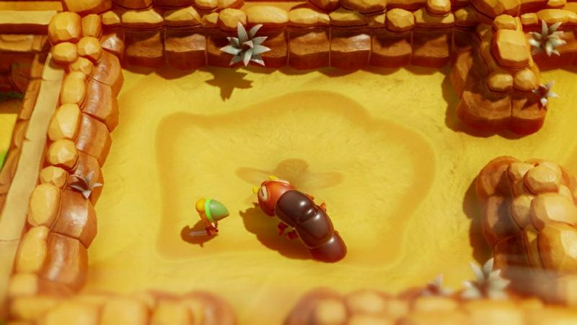맵과 지형 - 수정필요

사막 지형

유적까지 가는 험난한 길

오브젝트 : 바위 / 말라버린 풀/ 선인장 / 딱정벌레형 몬스터1, 2

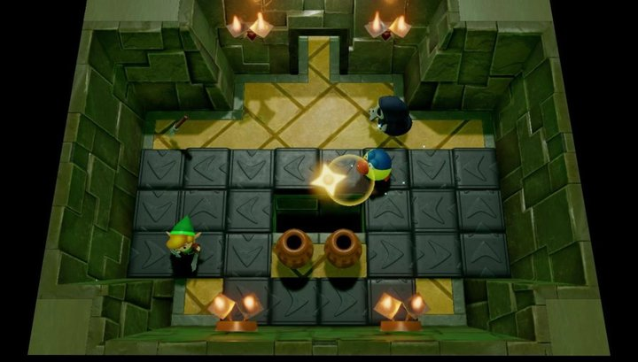

유적

유적 내부의 길을 구현

오브젝트 : 부서진 바위 / 석상 / 해골형 몬스터1, 2

게임 플레이

1 min 1.5 min 1.5 min

**전투**

**보스전**

**전투**

일반 몬스터와 전투(예상 소요 시간) : 1~2 min

보스 몬스터와 최종 전투(예상 소요 시간) : 3 ~ 5min

->도합 예상 플레이 시간 : 12 ~ 15 분

조작법

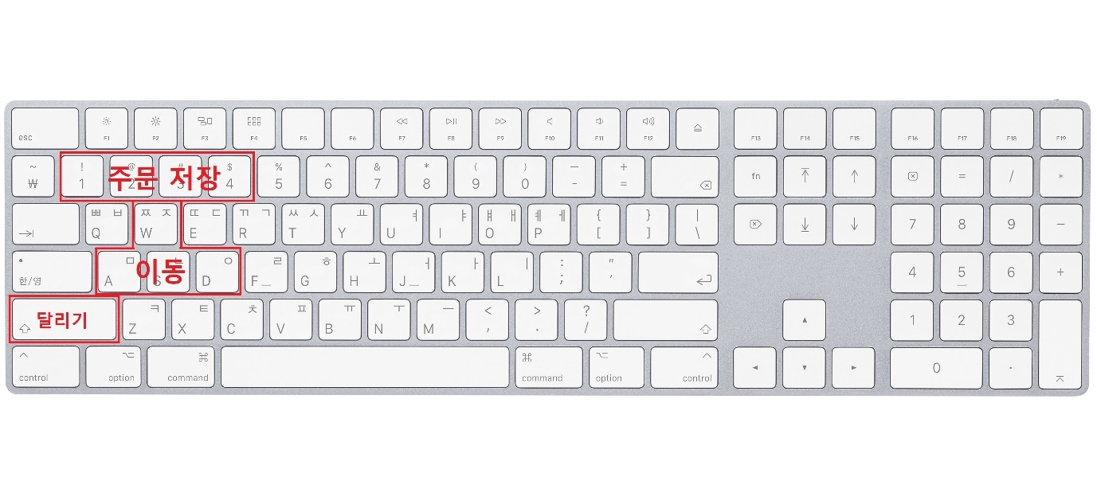

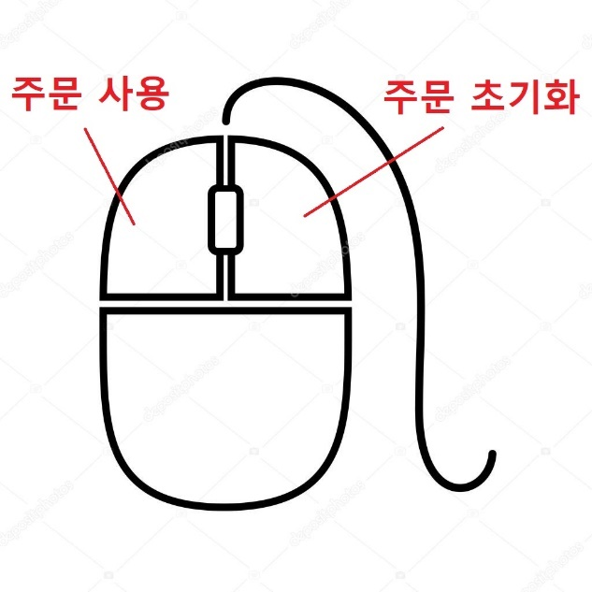

WASD : 이동

LShift : 달리기

1/2/3/4 : 단어 저장

Mouse L : 주문 사용

Mouse R : 주문 초기화

# 개발 계획

역할 분담

김기태

클라이언트

쉐이더를 이용한 이펙트 구현

이경섭

IOCP

충돌체크

Static Object 제작

네트워크 동기화